Taastuvenergia osakond
Elering AS
Kadaka tee 42
12915 Tallinn

Avalduse esitamise kuupäev:

AVALDUS TOOTMISSEADME REGISTREERIMISEKS

Palun minule kuuluv tootmisseade registreerida Eleringi taastuvenergia infosüsteemis aadressil green.elering.ee:
päritolutunnistuste väljastamiseks ☐
toetuse taotlemiseks ☐
Palun täpsustage, mis alusel toetust taotlete:
muul põhjusel ☐
Kui valisite muu põhjus, palun täpsustage:

Tootja nimi:
Tootja isiku- või registrikood:
Tootmisseadme asukoht:
Tootmisseadme tüüp ja tehnoloogia:
Nt: Päikeseelektrijaam - päiksepaneelid, tuuleelektrijaam - maismaatuulepark, soojuselektrijaam (KTJ) - sisepõlemismootor
Tootmisseadme installeeritud võimsus:
Tootmiseks kasutatavate energia -allikate loetelu:
Tootmisseadme võrgu liitumispunkti EIC- Z kood(id):
Elektripaigaldise sisese tootmisüksuse mõõtepunkti kood(id):
Kui mõõdetakse etappe/võimsusi eraldi
Paigaldise siseses tootmisüksuses kasutatav mõõteseade:
Mark, mudel, seerianumber
Missugusele allpool toodud mõõtelahendusele vastab antud seadme mõõtmine?
Tootmisega alustamise kuupäev:
Tootmisseadme võrgueeskirja nõuetele vastavaks tunnistamise kuupäev:
Kas tootmisseade on seotud salvestusseadmega?
Kui jah, siis märkige millal, millise võimsuse (kW) ja mahutavusega (kWh) salvestusseade on paigaldatud
Kas tootmisseadme rajamiseks on saadud investeeringutoetust?
Kui jah, siis märkige millal, millise toetustuskava alusel, mis summas ning kes on toetuse maksja
Kas antud seade osaleb reguleerimisturul?
Kui jah, siis märkige millise platvormi kaudu
Kas toodang müüakse pikaajalise taastuvenergia otsemüügi lepinguga (PPA-na)? *täita seadmete puhul, mille võimsus on 500 kW või rohkem
Kui jah, siis märkige sõlmitud PPA lepingud koos kestvuse, mahtude, osapooltega ja sihtriigiga

Väljastatud keskkonnaload:
Täidetud vormile lisada tootmisseadmega seotud võrguleping. Kui võrgulepingus ei ole märgitud tootmisseadme võrgueeskirja, elektrisüsteemi toimimise võrgueeskirja ja elektrituru toimimise võrgueeskirja nõuetele vastavuse kinnitust, siis palun lisage eraldi võrguettevõtja poolt väljastatud kinnitus.

KINNITUSED:
1. Kinnitan, et ülaltoodud andmed on korrektsed ja ajakohased.
2. Olen teadlik, et tootmisseadme või tootja andmete muutumisel, sh tootmisseadme võimsuse muutumisel, mõõtelahenduse ja/või -skeemi muutumisel, tootmisseadmega seotud võrgulepingu andmete muutumisel, salvestusseadme kasutamisel või muudel sellistel juhtudel peab tootja saatma sellekohase info viivitamata e-postile resupport@elering.ee.
3. Kinnitan, et tootmisseadme mõõteandmete mõõtmine toimub vastavalt üleval valitud mõõtelahendusele.
4.Kohustun teavitama e-postile resupport@elering.ee, kui tootmisseade on saanud või saab tulevikus investeeringutoetust.
5. Kinnitan, et kui on sõlmitud turuosalistega Eestis või teistes riikides taastuvelektri otsemüügi lepingud (PPAd), siis koos elektrienergiaga on Eesti päritolutunnistuste registri vahendusel osapooltele elektrooniliselt üle kantud ka elektrienergia päritolu tõendavad päritolutunnistused.

NÕUDED ELEKTRIPAIGALDISE SISESTELE MÕÕTMISTELE

I ÜLDNÕUDED

- Võrgu mõõtepunkti läbinud elektrienergia mõõtmise korraldab võrguettevõtja, paigaldisesiseste tootmisüksuste mõõtmised korraldab tootja ja otseliini kaudu edastatud elektrienergia mõõtmised korraldab liinivaldaja.
- Mõõtmisel kasutatavad arvestid peavad vastama mõõtevahendite direktiivist tulenevatele nõuetele. Samuti määruse „Aktsiisikauba mõõtmiseks kasutatavate mõõtevahendite metroloogilistele omadustele ja mõõteprotseduuridele esitatavad nõuded“ nõuetele ja omama kehtivat taatlust vastavalt määrusele „Metroloogiliselt kontrollitud mõõtevahendite kohustuslikud kasutusalad koos eranditega, metroloogilise kontrolli alla kuuluvate mõõtevahendite nimistu, täpsusnõuded, taatluskehtivusajad ning metroloogilise kontrolli ja statistilise taatluse täpsustatud nõuded“. Mõõtmine peab olema vähemalt tunnipõhine.
- Mõõteandmed tuleb edastada andmevahetusplatvormile tunnipõhiselt vähemalt kord ööpäevas (elektrituru toimimise võrgueeskiri § 6 lg 3 ja § 7 lg 1 p 5).
- Elektrituruseaduse (ELTS) §-s 108¹ nimetatud juhul määratakse elektrienergia kogus, mille eest makstakse toetust või mille kohta väljastatakse päritolutunnistus, kindlaks iga elektritootmiseks kasutatava elektripaigaldise põhiselt eraldi selleks ettenähtud kauglugemisseadmega (ELTS § 58 lg 2).
- Mõõtmine tuleb tagada tunnise täpsusega ja tootja ning liinivaldaja peavad tagama, et nende poolt opereeritavad mõõtjad mõõdavad korrektselt ja mõõtmine on sünkroonis võrguettevõtja poolt kasutatava mõõteseadmega.
- Igast elektripaigaldise (tootmisseadmete lisamine/eemaldamine/tarkvaraline ja/või riistvaraline modifitseerimine, salvestusseadmete lisamine, otseliini lisamine/lõpetamine, jm) muutmisest peab riigiabi andjat ja päritolutunnistuste väljastajat teavitama.
- Kui elektripaigaldise siseselt mõõdetud tootmisüksuste poolt toodetud ja summeeritud elektrienergia kogus on suurem, kui võrku antud saldeeritud ja otseliini kaudu tarbitud elektrienergia kogus, siis loetakse tootmiseks võrku antud saldeeritud ja otseliini kaudu samast toomisseadmest tarbijale edastatud elektrienergia kogust.

II NÕUDED MÕÕTMISEKS KOMPLEKSETELE ELEKTRIPAIGALDISTELE

- ÜKS TEHNOLOOGIA, ÜKS TOOTMISÜKSUS

Kui elektripaigaldis koosneb ühest tootmisüksusest, mis on seotud vaid võrguettevõtja liitumispunktiga, siis mõõtepunkti läbinud elektrienergia mõõtmise ning mõõteandmete edastamise Eleringi andmevahetusplatvomile korraldab võrguettevõtja. Elektrienergia kogus, mille kohta antakse päritolutunnistus ning elektrienergia kogus, mille eest makstakse taastuvenergia toetust määratakse kindlaks kauglugemisseadmega ning selleks loetaks tootja elektrijaama kõikides liitumispunktides kokku kauplemisperioodi jooksul tegevusloa alusel tegutseva võrguettevõtja võrku antud saldeeritud toodang. Vt joonis 1.

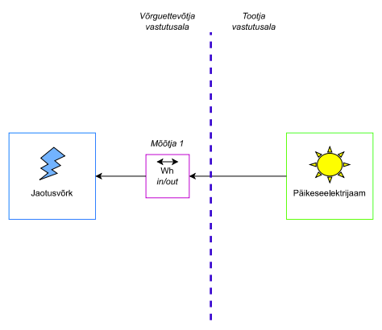
Joonis 1. Nõuetekohane mõõtmine ühe tootmisüksuse puhul

- ÜKS TEHNOLOOGIA, MITU TOOTMISÜKSUST

Kui elektripaigaldises on tegemist mitme sama inverteripõhist tehnoloogiat kasutava tootmisüksusega, siis tootmisüksuseid eraldi mõõta ei ole vaja. Tootmisüksuse netotoodangu saamiseks korrutatakse ühes tunnis võrku antud saldeeritud toodang läbi tootmisüksuse võimsuse osakaaluga tootmisseadme koguvõimsusest. Vt joonis 2.

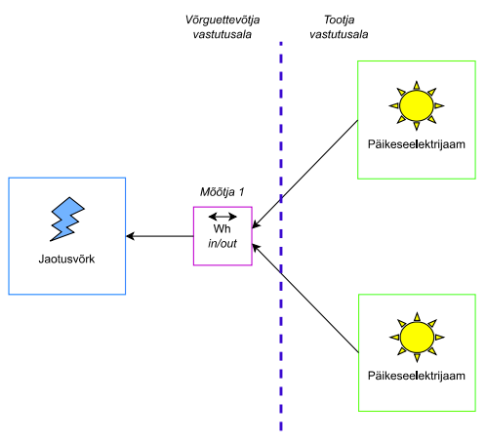
Joonis 2. Nõuetekohane mõõtmine mitme sama tehnoloogiaga tootmisüksuse puhul

- ERINEV TEHNOLOOGIA, MITU TOOTMISÜKSUST

Kui elektripaigaldises on kasutuses mitu erineval tehnoloogial põhinevat tootmisüksust, siis tuleb tootjal tagada iga tootmisüksuse eraldi mõõtmine (Mõõtja 2 + Mõõtja 3). Tootmisüksuste toodang liidetakse kokku (Mõõtja 2 + Mõõtja 3) ja leitakse iga üksuse toodangu osakaal tunnis. Tootmisüksuse poolt võrku antud elektrienergia koguse määramiseks korrutatakse võrku antud saldeeritud toodangu kogus läbi vastava tootmisüksuse toodangu osakaaluga vastavas tunnis. Vt joonis 3.

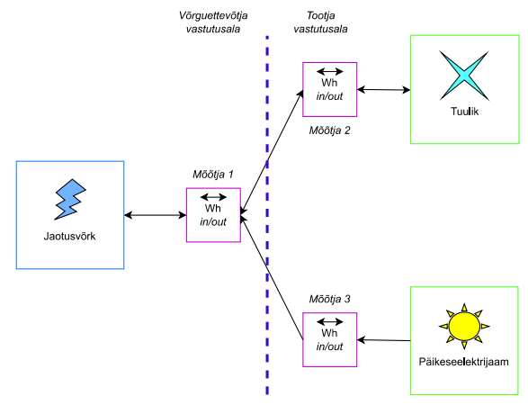
Joonis 3. Nõuetekohane mõõtmine mitme erinevat tehnoloogiat kasutava tootmisüksuse puhul

Lugupidamisega

/allkirjastatud digitaalselt/
* allkirjastaja peab olema ettevõtte esindusõiguslik isik

Allkirjastaja nimi ja isikukood:
Allkirjastaja telefon ja e-posti aadress:

